Практическая работа №3

**Тема: Разработка перечня артефактов и протоколов проекта**

**Цель:** разработать перечень артефактов и протоколов проекта, а также определить их состав и назначение с целью обеспечения эффективного планирования, реализации и контроля проектных процессов с использованием Visual Studio.

Личтинг кода

using System;

using System.Drawing;

using System.Windows.Forms;

namespace TicketApp

{

public partial class Form1 : Form

{

public Form1()

{

InitializeComponent();

}

private void button1_Click(object sender, EventArgs e)

{

Random random = new Random();

int TicketNum = random.Next(100000, 999999);

char[] parts = TicketNum.ToString().ToCharArray();

int firstPart = Convert.ToInt32(parts[0]) + Convert.ToInt32(parts[1]) + Convert.ToInt32(parts[2]);

int secondPart = Convert.ToInt32(parts[3]) + Convert.ToInt32(parts[4]) + Convert.ToInt32(parts[5]);

if (firstPart == secondPart)

{

label2.ForeColor = Color.Green;

label3.ForeColor = Color.Green;

label2.Text = TicketNum.ToString();

label3.Text = "Счастливый билет";

} else

{

label2.ForeColor = Color.Red;

label3.ForeColor = Color.Red;

label2.Text = TicketNum.ToString();

label3.Text = "Обычный билет";

}

}

}

}

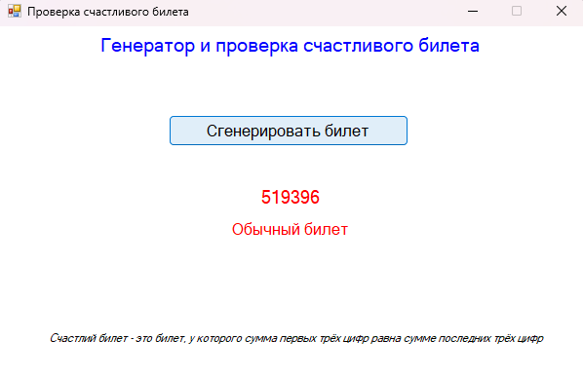

Рис.1. – Обычный билет

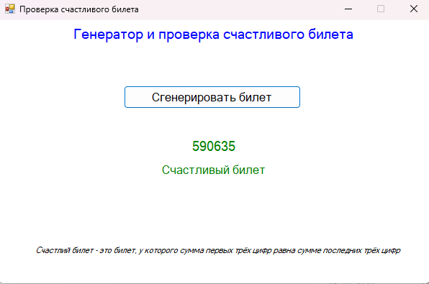

Рис.2. – Добрый билет